TISKOVÁ ZPRÁVA
Praha, 23. října 2026
Ochrana a nejistota: Proč stále více investorů sází na aktivně řízená ETF
Nová data ukazují, že investoři chtějí ve větší míře využívat aktivně řízená ETF, aby zvýšili odolnost svých portfolií a zároveň využili růstové příležitosti, které přináší geopolitické napětí a s tím spojené výkyvy na trzích. K dosažení nadvýnosů oproti trhu však ETF potřebují správné vstupní informace.Max Dawe, obchodní ředitel ETF, Fidelity International
Nový průzkum společnosti Fidelity International mezi evropskými investory profesionály ukazuje, že aktivně řízená ETF se stávají preferovaným řešením některých z nejvýznamnějších investičních výzev současnosti.
Investoři očekávají, že podíl aktivně řízených ETF, která nesledují žádný index, na jejich celkových portfoliích vzroste z dnešních průměrných přibližně 10 % na téměř 15 % během příštích 18 měsíců. Průzkum zahrnující investiční odborníky z různých typů institucí, včetně privátních bank, správců majetku, rodinných investičních kanceláří (family offices) a správců aktiv, ukazuje, že poptávku po aktivně řízených ETF pohání především geopolitická nejistota, obavy z vysokého ocenění aktiv a rizika spojená s nadměrnou koncentrací trhu.
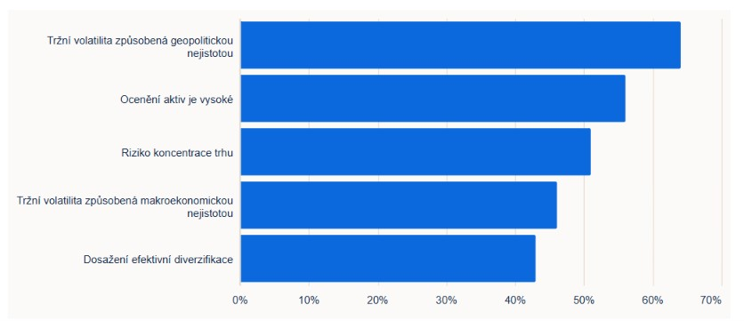
Graf 1: Co investorům do ETF nedá spát

Zdroj: Fidelity International, CoreData Research, říjen 2026. Otázka: „Seřaďte následující výzvy v oblasti investování a konstrukce portfolia podle toho, jak jsou významné, od nejvýznamnější po nejméně významnou, a to s výhledem na příštích 12 měsíců.“ Graf znázorňuje procentní podíl respondentů, kteří danou výzvu zařadili mezi tři nejvýznamnější.

Mezi respondenty průzkumu:

- 58 % souhlasí s tím, že rostoucí riziko koncentrace trhu zvyšuje atraktivitu aktivně řízených ETF oproti tradičním ETF, která sledují určitý index.
- 28 % uvádí, že využívají aktivně řízená ETF jako strategickou nebo základní složku portfolia.
- 59 % očekává, že aktivně řízená ETF budou v příštích pěti letech hrát v klientských portfoliích výrazně významnější roli.

Jak aktivně řízená ETF pomáhají řešit výzvy při správě portfolia

Tato zjištění přicházejí v době, kdy celý trh zaznamenává další rok silného přílivu investic do ETF.

Graf 2: Toky kapitálu do aktivních UCITS ETF podle kalendářních let

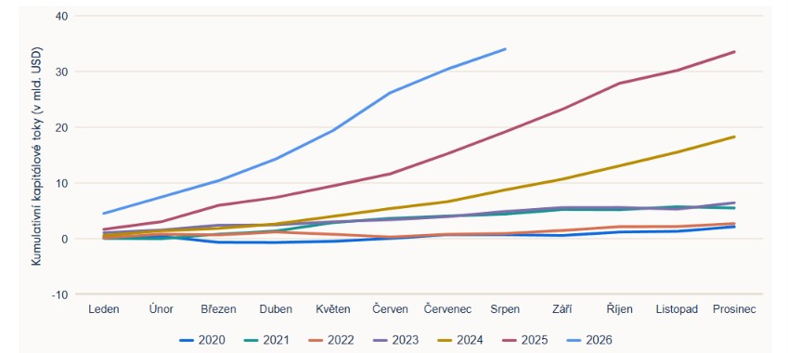
Zdroj: etfbook, k 31. srpnu 2026.
Tento růst doprovází prudký rozvoj nových produktů, které investorům umožňují naplňovat širší škálu investičních cílů. Aktivně řízená ETF zaměřená na konkrétní investiční výsledky mohou pomáhat omezovat tržní riziko, například tím, že poskytují ochranu před některými ztrátami nebo využívají deriváty ke zmírnění poklesů či dosažení dodatečných výnosů.
Dalším příkladem jsou aktivně řízená ETF s vysokou mírou přesvědčivosti o vybraných investicích (high-conviction), jejichž prostřednictvím mohou investoři diverzifikovat portfolio a omezit závislost na trzích s vysokou koncentrací nebo na trzích, kde se ocenění aktiv jeví jako nadhodnocené.
Téměř čtvrtina (24 %) dotázaných investorů zvyšuje svou alokaci do diskrečně řízených aktivních ETF, která nesledují žádný referenční index (benchmark-agnostic). Dalších 28 % navyšuje své pozice v aktivně řízených ETF, která se referenčního indexu drží těsněji, ale umožňují odchylku od jeho výkonnosti v rozmezí 2 až 4 procentních bodů (tracking error). To investorům dává prostor vyjádřit vlastní názor o vývoji jednotlivých titulů a aktivně reagovat.
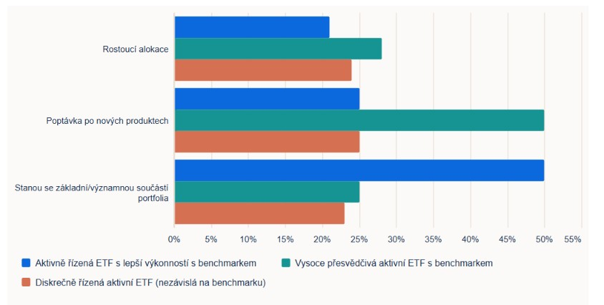
Graf 3: Budoucnost aktivně řízených ETF
Zdroj: Fidelity International, CoreData Research, říjen 2026. Otázky: „Kterému typu ETF plánujete v příštích 12 měsících dát největší prostor ve svých portfoliích?“, „Který typ aktivně řízených ETF byste uvítali ve větší míře?“ a „Které z následujících tvrzení o budoucnosti jednotlivých typů aktivně řízených ETF nejlépe vystihuje váš názor na jejich roli v příštích pěti letech?“ Aktivně řízená ETF se zvýšenou výkonností při zachování blízkosti benchmarku jsou definována jako ETF, jejichž cílem je odchýlit se od výkonnosti benchmarku o 1 až 2 procentní body. Aktivně řízená ETF s vysokou mírou přesvědčení o investičních pozicích při zachování blízkosti benchmarku jsou definována jako ETF, jejichž cílem je odchýlit se od výkonnosti benchmarku o 3 až 4 procentní body.
Značná je i poptávka po dalších nových produktech. Polovina respondentů by uvítala větší nabídku aktivně řízených ETF s vysokou mírou přesvědčení, která se orientují podle referenčního indexu, ale umožňují odchylky od něj. Čtvrtina respondentů by uvítala totéž u aktivně řízených ETF, která žádný referenční index nesledují.
ETF se tak postupně přestávají využívat převážně jako nástroj pro taktickou expozici vůči určitému trhu. Stále zřetelněji se prosazuje trend, kdy investoři využívají ETF jako zdroj nadvýnosů (alfa) k dosažení konkrétních cílů při správě portfolia – ať už jde o ochranu před poklesy, diverzifikaci, nebo využití růstového potenciálu trhu.
Aby však ETF tuto roli úspěšně plnily, nestačí pouze nabídnout expozici vůči určité části trhu. Čím více se totiž aktivně řízené ETF snaží odlišit od referenčního indexu, tím důležitější je správný výběr jednotlivých cenných papírů.
Signály pro dosažení nadvýnosů musí vycházet z výhledu do budoucna
Není proto překvapivé, že investoři považují potenciál dosahovat nadvýnosů oproti trhu za vůbec nejdůležitější investiční výsledek, který od aktivně řízených ETF očekávají.
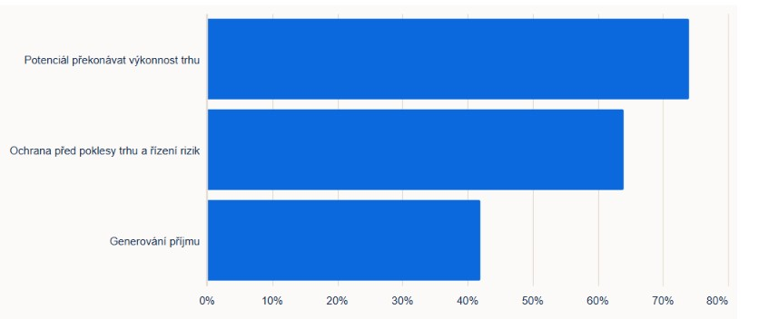
Graf 4: Co investoři očekávají od aktivně řízených ETF

Zdroj: Fidelity International, CoreData Research, říjen 2026. Otázka: „Jak důležité jsou pro vás při využívání aktivně řízených ETF následující vlastnosti?“ Graf znázorňuje procentní podíl respondentů, kteří považují jednotlivé investiční cíle za důležité nebo velmi důležité.
Toto zjištění vystihuje novou éru ETF. Investoři tradičně vybírali pasivní ETF především podle nákladů, likvidity a přesnosti, s jakou sledují referenční index (čím menší odchylka od výkonnosti indexu, tím lépe). Náš průzkum ukazuje, že náklady a likvidita zůstávají důležitými kritérii i při výběru aktivně řízených ETF. Snaha dosahovat nadvýnosů však vyžaduje odlišný přístup k dosahování investičních cílů.
Nejjasnějším důvodem je skutečnost, že nákupem indexu nelze dosáhnout nadvýnosu oproti tomuto indexu. Ještě důležitější však je, že pasivní sledování indexu může vést k dalšímu posílení právě těch rizik, která se investoři snaží uřídit, například geopolitické nejistoty a nadměrné koncentrace trhu. Chybí zde výhledový přístup k řešení investičních výzev, který vychází z hluboké znalosti aktuálního dění ve firmách i v širších odvětvích a ekonomikách, jež ovlivňují jejich výsledky.
Aktivně řízená ETF společnosti Fidelity vycházejí z poznatků globálního analytického týmu. Cílem je zlepšovat výkonnost ETF prostřednictvím výhledových signálů pro dosažení nadvýnosů (alfa), které vycházejí z analýzy jednotlivých společností a cenných papírů (bottom-up přístup). Analytici Fidelity se setkávají nejen s vedením sledovaných společností, ale také s jejich konkurenty, dodavateli, zákazníky a dalšími účastníky trhu. Mohou tak ověřovat tvrzení vedení firem na základě informací získaných z dalších zdrojů a vytvářet si podrobný obraz o skutečném dění.
Analytikům to následně umožňuje dívat se nad rámec titulků v médiích, na které mohou indexy reagovat přehnaně. Příkladem je takzvaná „apokalypsa SaaS“ z počátku roku 2026, kdy akcie společností poskytujících software (Software as a Service, SaaS) prudce klesaly kvůli obavám, že jejich produkty nahradí agenti umělé inteligence (agentic AI). Analytici výzkumného týmu Fidelity tehdy zastávali jasný názor, že výprodej zašel příliš daleko.¹ Poukazovali přitom na přetrvávající konkurenční výhody zavedených společností. V následujících měsících se zdálo, že tento pohled začíná sdílet i širší trh.
Názory analytiků se samozřejmě průběžně vyvíjejí v reakci na měnící se svět. Právě v tom spočívá hodnota využívání jejich poznatků při utváření investiční výkonnosti. (Jako vždy platí, že minulá výkonnost není spolehlivým ukazatelem budoucích výsledků.)
Modrá křivka v grafu 5 znázorňuje kumulativní výnosy založené na nákupních signálech (buy) našich analytiků v průběhu let. Oranžová křivka zachycuje totéž na základě jejich prodejních signálů (sell). ETF lze konstruovat tak, aby systematicky vybíraly cenné papíry na základě těchto signálů, a zároveň zachovávaly lidský pohled, který umožňuje portfolio manažerovi uplatňovat investiční strategii v širokém spektru investičních příležitostí.
Graf 5: Aktivně řízená ETF společnosti Fidelity vycházejí z vlastního analytického výzkumu společnosti
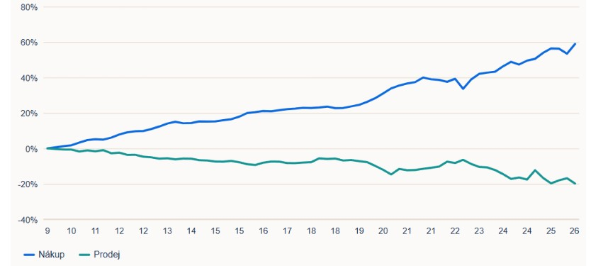
Zdroj: Fidelity International, k 30. červnu 2026.
Systematické využívání poznatků analytiků umožňuje investorům přistupovat k ETF s budoucím očekáváním a cíleně usilovat o požadované nadvýnosy.
Je však důležité si uvědomit, že přínos kvalitní analytické práce velmi přesahuje jen nákupní a prodejní signály. To platí zejména v dnešní době, kdy umělá inteligence dokáže prohledávat celé archivy analytických dat a odhalovat souvislosti a vazby, které by člověku mohly uniknout. Analytici a portfolio manažeři Fidelity k analýzám využívají více než 30 let vlastních analytických dat, do jejichž archivu každý týden přibývá přibližně 1 000 nových záznamů.
Technologie, fundamentální analýza a změny v konstrukci ETF tak rozšiřují možnosti jejich využití v investičních portfoliích. S tím, jak investoři hledají investice, které pomáhají zvyšovat odolnost portfolií, se pozornost přesouvá od pouhého získávání expozice vůči trhu k hlubšímu zkoumání toho, co skutečně stojí za dosaženými výnosy.

Pro více informací kontaktujte:
Eliška Krohová
Crest Communications, a.s.
Ostrovní 126/30
110 00 Praha 1
gsm: + 420 720 406 659
e-mail: eliska.krohova@crestcom.cz
Informace pro editory:
Fidelity International byla založena v roce 1969 a poskytuje investiční služby a produkty soukromým a institucionálním investorům. Od ostatních globálních investičních společností se liší zejména formou vlastnictví. Jedná o čistě privátní, soukromou společnost vlastněnou přímo členy zakládající rodiny a managementem firmy. Společnost klade veliký důraz na provádění podrobných analýz, na jejichž základě pak identifikují pro klienty nejvýhodnější investiční příležitosti. Její speciální týmy investičních analytiků a odborníků působí ve všech hlavních finančních centrech světa – v Londýně, Frankfurtu, Paříži, Hongkongu, Tokiu, Singapuru, Soulu, Dillí, Bombaji a v Sydney. V současné době administruje aktiva ve výši 87 mld. USD (assets under administration) a globálně pro klienty investovala 290 mld. USD ve 25 zemích napříč Evropou, Asií, Tichomořím, středním Východem a jižní Amerikou. V České republice Fidelity působí od roku 2012 a mezi její klienty patří celá řada významných institucionálních i privátních klientů, všechny významné banky, pojišťovny, finanční společnosti a nezávislí finanční poradci, kteří koncovým investorům zprostředkovávají investiční fondy této globální investiční společnosti.
Důležité upozornění
Toto je propagační materiál. Tento dokument nesmí být bez předchozího souhlasu rozmnožován nebo rozšiřován.
Fidelity International poskytuje informace pouze o svých produktech a neposkytuje investiční poradenství na základě individuálních potřeb, jinak než konkrétně řádně stanovené oprávněnou společností při formální komunikaci s klientem.
Jako Fidelity International je označována skupina společností, které tvoří globální organizaci správy investic poskytující informace o produktech a službách v určených jurisdikcích mimo Severní Ameriku. Toto písemné sdělení není směřováno k osobám se sídlem ve Spojených státech a takové osoby nesmí podle něj jednat. Je určeno pouze osobám bytem v takové v soudní příslušnosti, kde jsou příslušné fondy povoleny k distribuci nebo tam, kde není takové povolení vyžadováno.
Všechny názory představují stanoviska společnosti Fidelity, není-li uvedeno jinak. Fidelity, Fidelity International a logo Fidelity International a symbol měny F jsou všechno ochrannými známkami společnosti FIL Limited.
Tento dokument nepředstavuje distribuci, nabídku nebo výzvu k využití služeb investiční správy společnosti Fidelity, ani nabídku ke koupi, prodeji nebo výzvu k nabídce ke koupi nebo prodeji jakýchkoli cenných papírů v jakékoli jurisdikci nebo zemi, kde taková distribuce nebo nabídka není povolena či by byla v rozporu s místními zákony nebo předpisy.
Odkazy v tomto dokumentu na konkrétní cenné papíry nelze vykládat jako doporučení ke koupi nebo prodeji těchto cenných papírů, ale jsou uvedeny pouze pro ilustraci. Investoři by rovněž měli vzít na vědomí, že vyjádřené názory již nemusí být aktuální a společnost Fidelity již mohla jednat. Průzkumy a analýzy použité v této dokumentaci shromažďuje společnost Fidelity pro své potřeby správce investic a je možné, že podle nich již bylo postupováno pro její vlastní účely. Tento materiál byl vytvořen společností Fidelity International.
Minulá výkonnost není spolehlivým ukazatelem budoucích výsledků.
Tento dokument může obsahovat materiály třetích stran, které jsou dodávány společnostmi, jež nejsou spojeny s žádným subjektem Fidelity (obsah třetích stran). Společnost Fidelity se nepodílela na přípravě, přijetí ani úpravě takových materiálů třetích stran a výslovně ani implicitně takový obsah neschvaluje ani nepodporovala.
Údaje nejsou auditované. Odborníci provádějící průzkum zahrnují společníky a analytiky. Doporučujeme, abyste si před uskutečněním jakéhokoli investičního rozhodnutí opatřili podrobné informace. Investice by měly být prováděny na základě aktuálního prospektu (v angličtině a češtině) a dokumentu KIID (Klíčové informace pro investory) - dostupný v angličtině a češtině, které jsou dostupné spolu s výročními a pololetními zprávami zdarma na https://www.fidelityinternational.com nebo od našich distributořů a našeho evropského Centra služeb v Lucembursku, sídlící na adrese FIL (Luxembourg) S.A. 2a, rue Albert Borschette BP 2174 L-1021 Luxembourg.
Fidelity Funds "FF" je otevřená investiční společnost (SKIPCP) sídlící v Lucembursku, která disponuje akciemi různých tříd. Společnost FIL Investment Management (Luxembourg) S.A. si vyhrazuje právo ukončit nabízení podfondu a jeho podílových jednotek na trhu v souladu s článkem 93 písm. a) směrnice 2009/65/ES a článkem 32 písm. a) směrnice 2011/61/EU. Toto ukončení bude předem oznámeno v Lucembursku.Obchodní známky třetích stran, autorská práva a další práva duševního vlastnictví zůstávají majetkem jejich konkrétních vlastníků.
Investoři a potenciální investoři mohou získat informace o svých právech ve spojení se stížnostmi a soudními spory na tomto odkazu: https://www.fidelity.cz (v češtině).

MKAT14160

